广发银行鸿运当头产品简介
以笑容示快乐，以鸿运当头为名字，以金鸡报喜做设计原型，栩栩如生的立体造型，寓意享八方鸿运，前途似锦，足金999金鸡等你接回家。
产品介绍：
产品名称 | 规格 | 材质 | 零售价  （套/元）
鸿运当头 | 3g | 足金999 | 1,680.00
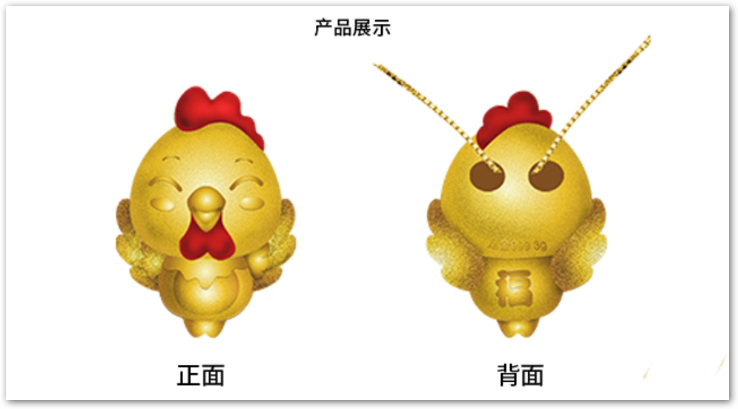
产品采用先进3D硬足金工艺打造，整体充满立体感，栩栩如生；配以闪沙工艺，表面质感十足；抛光处理后，明亮动人，且线条清晰流畅，做工精致，品质非凡。
产品卖点：
①融合生肖文虎啊，美观时尚
②精工细作，品质过硬，采用足金999材质，3D硬金工艺打造；小克重，大身材，防摔耐磨不易变形。
③寓意吉祥，祝福好礼
